ЗАТВЕРДЖЕНО
Указом Президента України
від 20 травня 2008 року № 460/2008

МАЛЮНОК
ордена Свободи

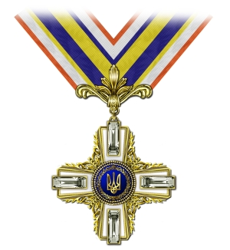

Глава Секретаріату Президента України В.БАЛОГА

